**Návod na prihlásenie používateľov na vyplnenie elektronických posudkov o riziku**

**Ako si vytvorí Zamestnávateľ (konateľ) účet?**

1. Vitajte na stránke Úradu verejného zdravotníctva SR [www.uvzsr.sk](http://www.uvzsr.sk)
2. 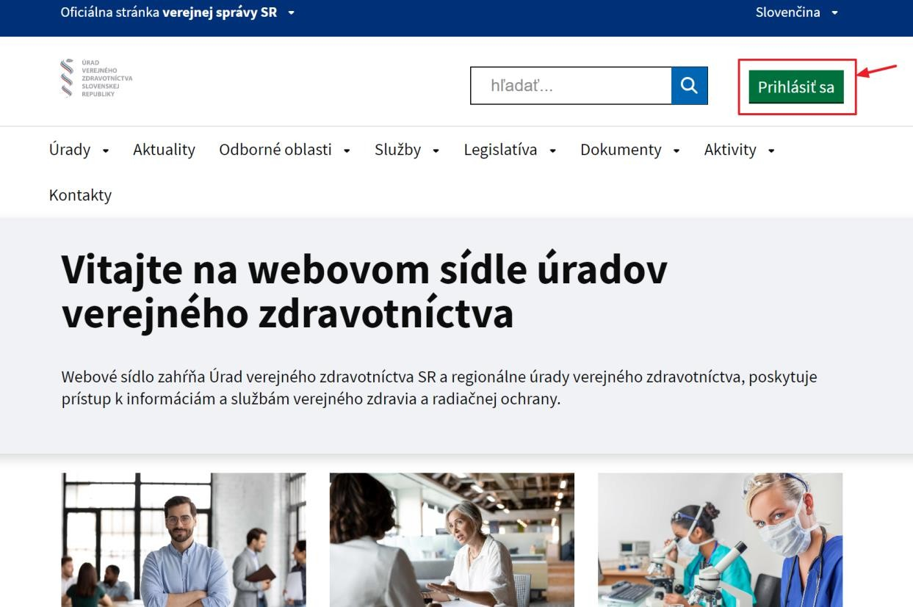Zvoľte v menu položku *„Prihlásiť sa“.*
3. Systém otvorí ďalšiu obrazovku. Tu vyberte prihlásenie pomocou **občianskeho preukazu**:

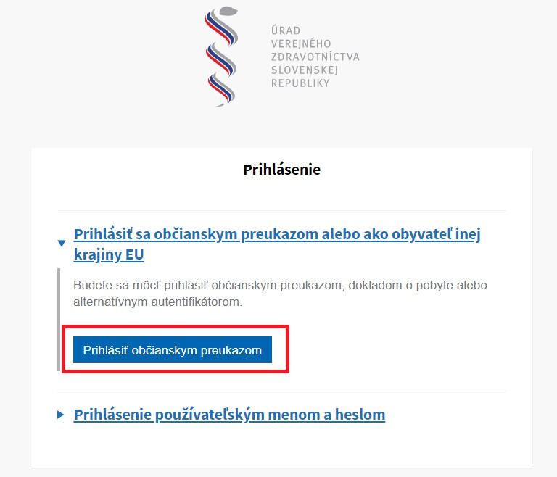

1. Prihláste sa za spoločnosť, pod ktorou chcete žiadosť podať.

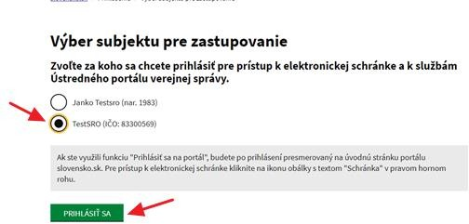

1. Pri prvotnom prihlásení systém môže vyžiadať doplniť kontaktné údaje ak ich nemáte vyplnené na stránke Slovensko.sk.

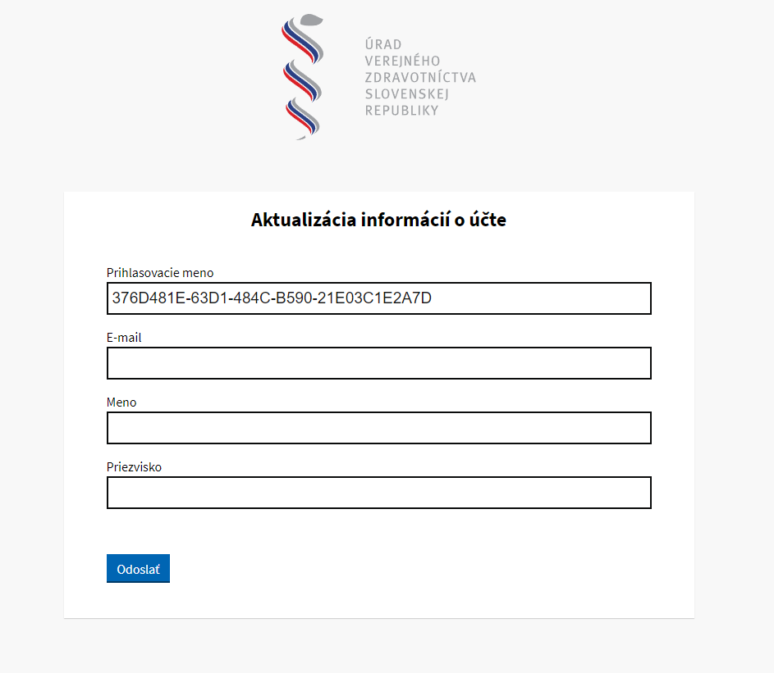

1. **Po prihlásení je potrebné, aby si zamestnávateľ (konateľ) požiadal o oprávnenia v Zberový modul.**

Po kliknutí na meno prihláseného používateľa (v pravom hornom rohu) vyberte položku *„Žiadosť o oprávnenie“.*

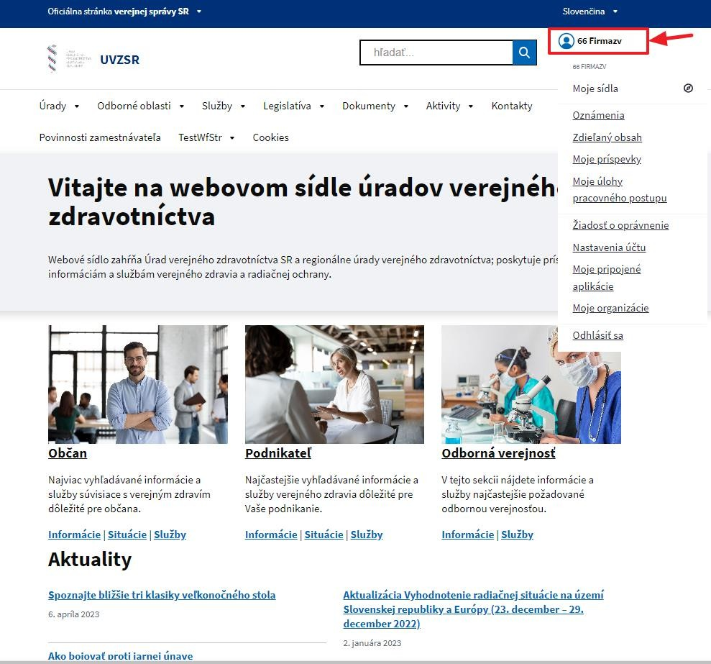

1. Na obrazovke zvolí službu „*Žiadosť o registráciu nového používateľa“*

.

1. Pri registrácii vyplní svoje údaje s rovnakým emailom, akým sa prihlasoval na portál, alebo aký má na stránke slovensko.sk.

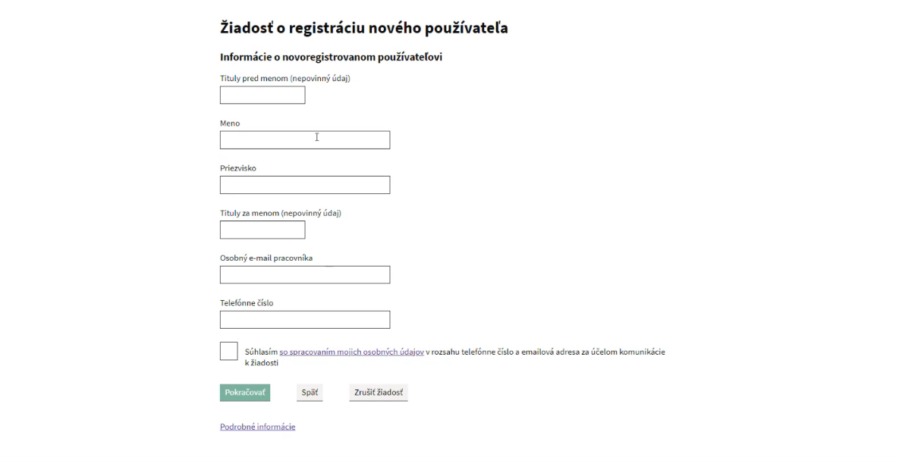

1. V ďalšom kroku si zvolí možnosť „Preventívne pracovné lekárstvo“ a zaškrtne políčko „Zamestnávateľ“.

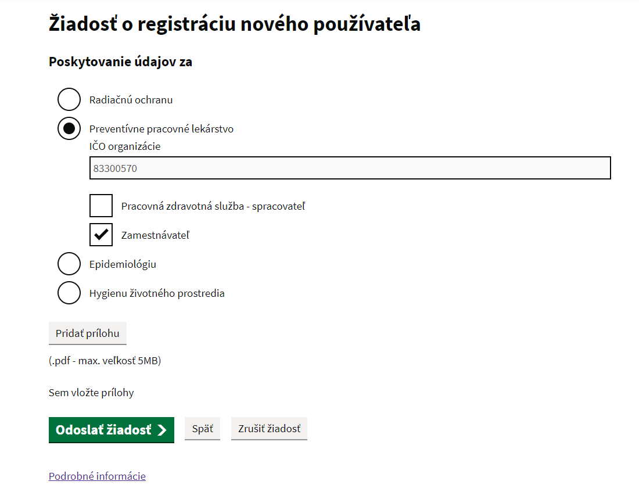

1. Po úspešnom odoslaní žiadosti príde e-mailové potvrdenie o udelení prístupu žiadateľovi (zamestnávateľovi) a rovnako mu na zadaný e-mail prídu aj prihlasovacie údaje do Zberového modulu.
2. **Podrobnejšie informácie nájdete na:** <https://www.uvzsr.sk/documents/d/uvz/navodnapodanieexternejziadosti>

**Ako sa prihlási Zamestnávateľ (konateľ)**

1. Zamestnávateľ sa prihlási do aplikácie [zberového modulu](https://sdcl.isuvz.uvzsr.sk/#/dashboard) Úradu verejného zdravotníctva pomocou používateľského občianskeho preukazu
2. Zvoľte v menu položku *„Prihlásiť sa“.*
3. Systém otvorí ďalšiu obrazovku. Tu vyberte prihlásenie pomocou **občianskeho preukazu**:

1. Prihláste sa za spoločnosť, pod ktorou chcete žiadosť podať.



1. Pri prvotnom prihlásení systém môže vyžiadať doplniť kontaktné údaje ak ich nemáte vyplnené na stránke Slovensko.sk.



1. Po úspešnom prihlásení je používateľ presmerovaný do aplikácie zberového modulu.

Úvodná obrazovka po úspešnom prihlásení:

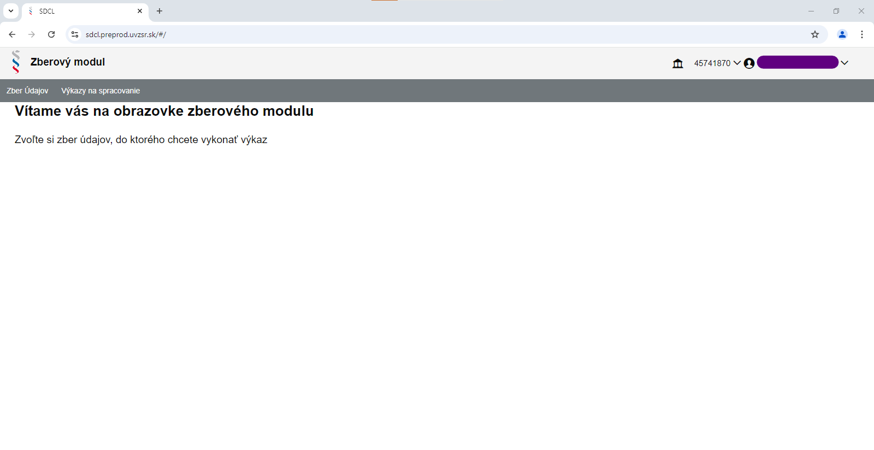

1. Postup na prácu s aplikáciou zberového modulu (spracovanie posudkov o riziku) je uvedený v príručke .....